成都信息工程大学

项目总结报告

学院名称 | 计算机学院
专业名称 | 计算机科学与技术
所属学期 | 2017-2018(1)
所属课程 | 基于Java的应用软件开发
项目名称 | Incident Reports
小组序号 | 1
小组名单 | 班级 | 学号 | 姓名
小组名单 | 应用153 |  | 张龙
小组名单 | 应用153 |  | 林能
小组名单 | 应用153 | 2015051146 | 吴佩明
小组名单 | 应用153 | 2015051144 | 黄香源
指导教师 | 魏 乐
提交日期 | 2017年 1 月 4 日

目 录

1 项目概述 2
1.1 背景 2
1.2 项目总体目标 2
1.3 项目主要内容 2
1.4 项目基本信息 2
2 项目完成情况 2
2.1 系统分析与设计 2
2.1.1 系统需求分析 2
2.1.2 系统总体设计 3
2.1.3 系统类设计 3
2.1.4 数据库设计 3
2.2 实际开发结果 3
2.2.1 文档 3
2.2.2 数据库 3
2.2.3 源代码 4
2.2.4 功能实现情况 4
2.3 系统测试 5
2.3.1 系统测试方案 5
2.3.2 系统测试结果 5
3 项目实施情况 5
3.1 项目计划执行情况 5
3.1.1 项目实施计划 5
3.1.2 计划实际执行情况及分析 5
3.2 项目风险控制情况 5
3.2.1 预计的项目风险 5
3.2.2 项目实际执行过程中遇到的风险及控制 5
3.3 项目成本控制情况 6
3.3.1 项目预估的成本 6
3.3.2 项目实际成本及分析 6
3.4 项目组织管理情况 6
4 项目评价 6
4.1 对产品质量的评价 6
4.2 技术积累总结 6
4.3 经验与教训 6
4.4 项目组成员分工和组内评分 6
4.5 项目存在的问题及建议 7

项目概述
说明：
- 文档中红字和蓝字部分为文档内容说明，在提交文档时请删除。
- 文档正文请使用宋体小四，英文使用Times New Romans小四，行距为1.5倍行距或固定值20磅，首行缩进两个字符。
- 提交文档时请将本文本框删除。

背景
当前，以互联网为代表的信息技术日新月异，引领了社会生产新变革，创造了人类生活新空间，拓展了国家治理新领域，极大提高了人类认识世界、改造世界的能力，同时，互联网及其相关技术的发展，极大的提高了人民群众的信息获取效率和信息量。同时，互联网也为居民了解自己身边的事件提供了新思路：将居民周围发生的事件一个个都标注在地图上，令居民掌握身边的情况，同时通过允许居民上报事件来提高人民群众的参与度，共同建设美好家园。基于地理信息系统（GIS）的事件地图应用将成为实现事件信息化（更为精细、智能、综合）的新进路。所谓“一图胜万言”，这种寓数于图的事件数据可视化分析不仅在决策、风险评估、轨迹追踪、人口管理中发挥基础性作用，还能以事件地图公开的形式服务社会。
这类事件地图应用主要是基于现有地图构建，在现有地图上添加事件详细信息，并通过GPS数据来标记事件位置。这类系统最核心的两方面即为事件地图的构建与事件数据库的管理。目前国际上已经成型的系统还与各地政府部门和警察、法院等合作，建立基于地图、地理位置的犯罪记录数据库。目前CrimeReports已经和北美地区的500多家执法机构进行合作，获取相关信息。我国早在2013年，就有上海市政协委员提案要求公开犯罪地图，但被公安机关以“担心犯罪地图可能被犯罪分子利用，造成安全防范薄弱区域案件高发，进而影响市民的安全感”为由否决。所以说这类地图应用在国内的发展截至目前是有一定的阻力的，地方执法机构的不可配合导致了虚假信息的风险。但是即便如此，犯罪地图的可视化表达机制、精细化探测效果、智能化分析能力、综合化管理模式依然光彩夺目。2014年，北京、上海、杭州、四川自贡等地公安及检察机关主动公开部分城区的治安地图、反扒地图、盗窃密度地图，这种举措受到好评，但也不乏质疑和担忧。
本系统期望在基本的犯罪信息之外再增设更多类型的事件报告，同时不同类型的事件在地图上的显示生命周期有限（但历史可查），这样聚合各种事件的信息，可以极大的提高居民对自己周围事件的了解程度。
截至目前，已经有越来越多的类似系统出现在欧美国家，而我们国家还没有一个持续运行，公众参与的成型的类似系统。但这些信息的公开，从长远看来都是利大于弊的：他可以作为民众安全生活的行动参考，公众参与犯罪治理的数据基础，以防控知识消除恐惧，以信息化助力执法机构与居民的互动。
况且随着现在地方政府的公信度下降，社会中难以置信的黑暗面仍然存在，公众的参与是非常有必要的，越早建成这样一个系统，人民群众就越能从这个系统中受益，以后无论是出游，出差，搬家，都可以利用该系统的有效信息做出合理且最有利的决策。

项目总体目标
本项目意在构建一个储存发生的各种事件的事件数据地图。并期望在基本的犯罪信息之外再增设更多类型的事件报告，同时不同类型的事件在地图上的显示生命周期有限（但历史可查），这样聚合各种事件的信息，可以极大的提高居民对自己周围事件的了解程度。同时帮助类似于外地游客的人及时了解当地某个地区的情况，帮助他们做出有利的决策。
为了保证数据的广泛性本系统增设二级管理员，对象为相关执法机构，历史数据由他们直接添加，保证数据的可靠性。
本系统需要具有使用简单，低学习成本的特性，对此，本系统除了搜索之外，全都采用让用户选择，再确认的形式，每一项都加上相关提示以及解释，保证易用性。

项目主要内容
- 系统安全：为了防止系统遭遇攻击，使用随机密钥+时间戳的形式进行鉴权
- 通过安卓客户端，网页进行事件上报
- 通过网页查看周边事件信息
- 用户可以根据条件（街道名，事件类型，发生时间，事件是否被相关部门处理）查询及筛选信息
- 用户可以标注短时间内发布的信息的可信度（投票的形式）
- 用户可以订阅指定类型的事件警报
- 查看指定地区某种事件在某段时间的发生情况
- 系统可以自动优化事件（合并不同用户上报的同一事件，给予可信度低的事件进行降权）
- 不仅仅是违法事件，还包括商家的欺诈行为和黑心商家出没地的标注
- 采用不同图标在地图上标识不同的事件
- 将违法事件归类显示某段日期之间的同类型事件热度图
- 项目最终运行再Ubuntu 服务器上

项目基本信息
表1-1 项目基本信息
项目名称 | Incident Reports | 开发环境 | NetBeans IDE 8.2
项目简称 | IR | 开发语言 | Java JavaScript HTML5
开发团队 | 153-1 | 数据库 | phpMyAdmin

项目完成情况

系统分析与设计

系统需求分析
说明系统的功能需求和非功能需求，对于功能需求画出功能结构图(以最后编码实现的为准)。
画出系统用例图(以最后编码实现的为准)。
表2-1 功能需求表
编号 | 功能需求名称 | 优先级别
SYS_001 | 数据维护 | 高
SYS_002 | 信息审核 | 高
SYS_003 | 推送订阅消息 | 高
SYS_004 | 管理用户 | 高
USER_001 | 查询功能 | 高
USER_002 | 订阅 | 高
USER_003 | 报告验证 | 高
表2-2 非功能需求表
功能需求名称
性能需求
安全保密需求
扩展性需求
稳定性需求
部署需求

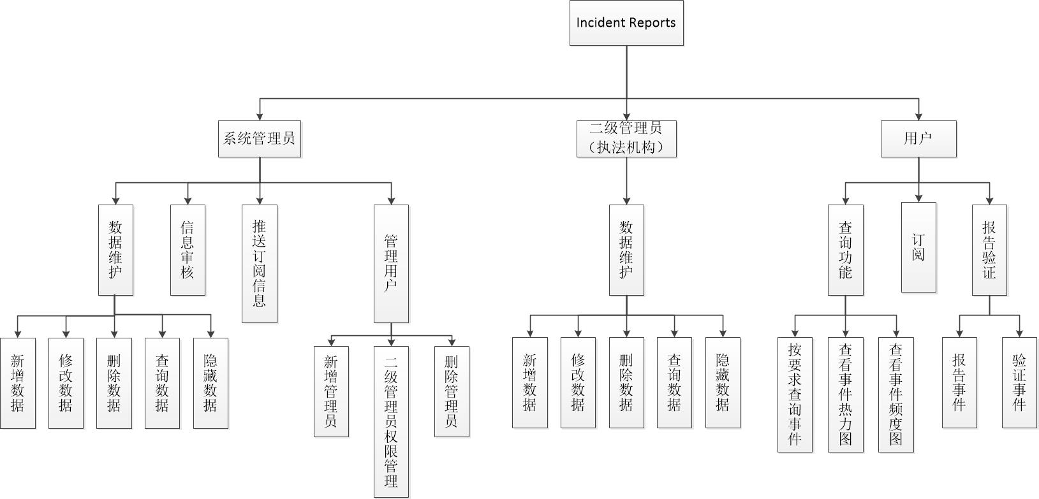
图2-1 功能结构图

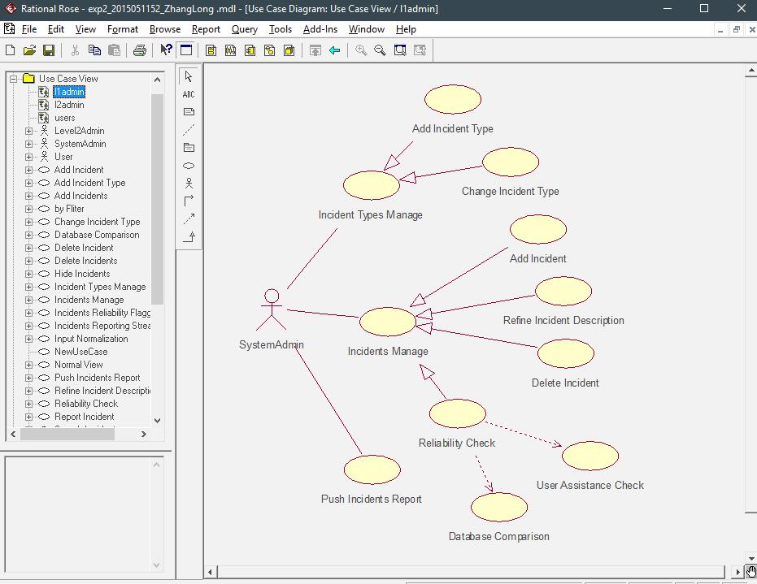
图2-2系统管理员用例图
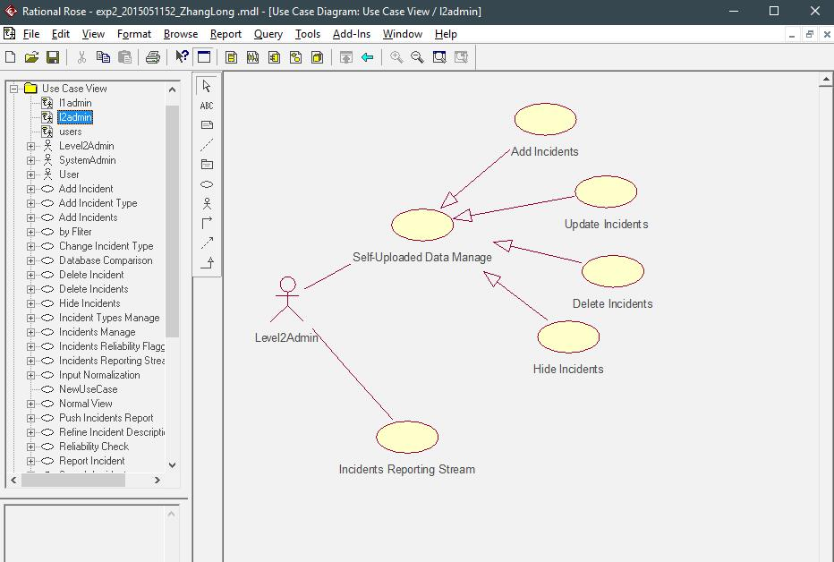
图2-3二级管理员（执法机构）用例图
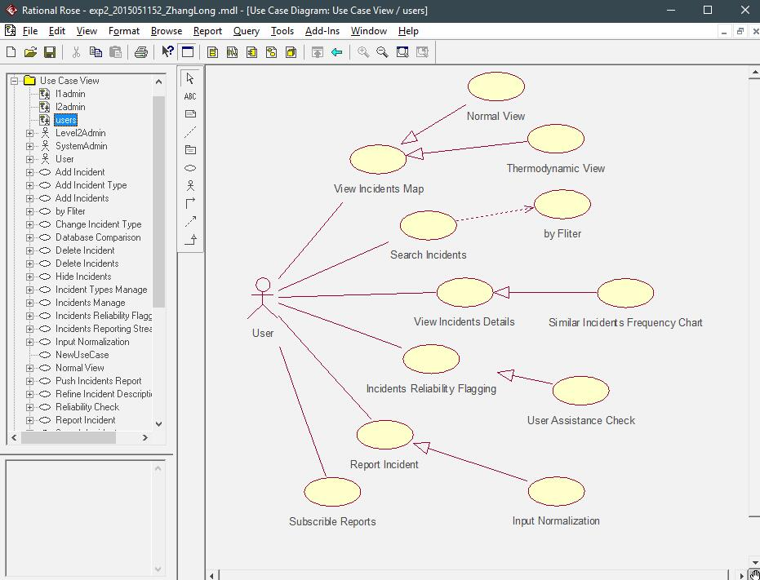
图2-4普通用户用例图

系统总体设计
给出系统的总体架构，简单阐述用到的关键技术
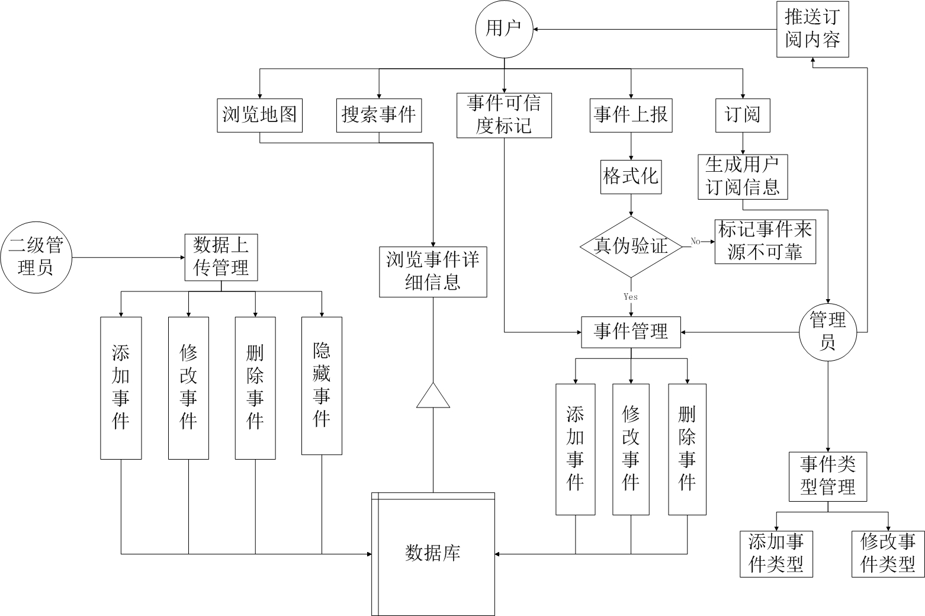
图2-5系统构架图
关键技术主要为系统内置的事件可信度标记算法，即系统自主可信度标记算法（根据预先设定的规则进行可信度标记，不需要人为的干预）。在一个新的事件提交到数据库后该算法将会开始就行工作。首先，在一个新事件提交到事件数据库后，该算法会向事件发生地点周围的用户推送事件验证请求，即请求用户确认是否发生此事件。系统会根据用户反馈，求出一个初步的可信度。然后，算法会搜索最近提交到事件数据库的事件信息，寻找相似事件，系统会找出所有与报告事件相似的最近提交事件（根据事件发生事件，地理位置，事件类型，描述来判断事件是否相似）。最后系统根据用户报告的事件信息和最近提交到事件数据库的事件信息对事件进行可信度标记。并存入数据库

系统类设计
画出系统总类图(以最后编码实现的为准)。
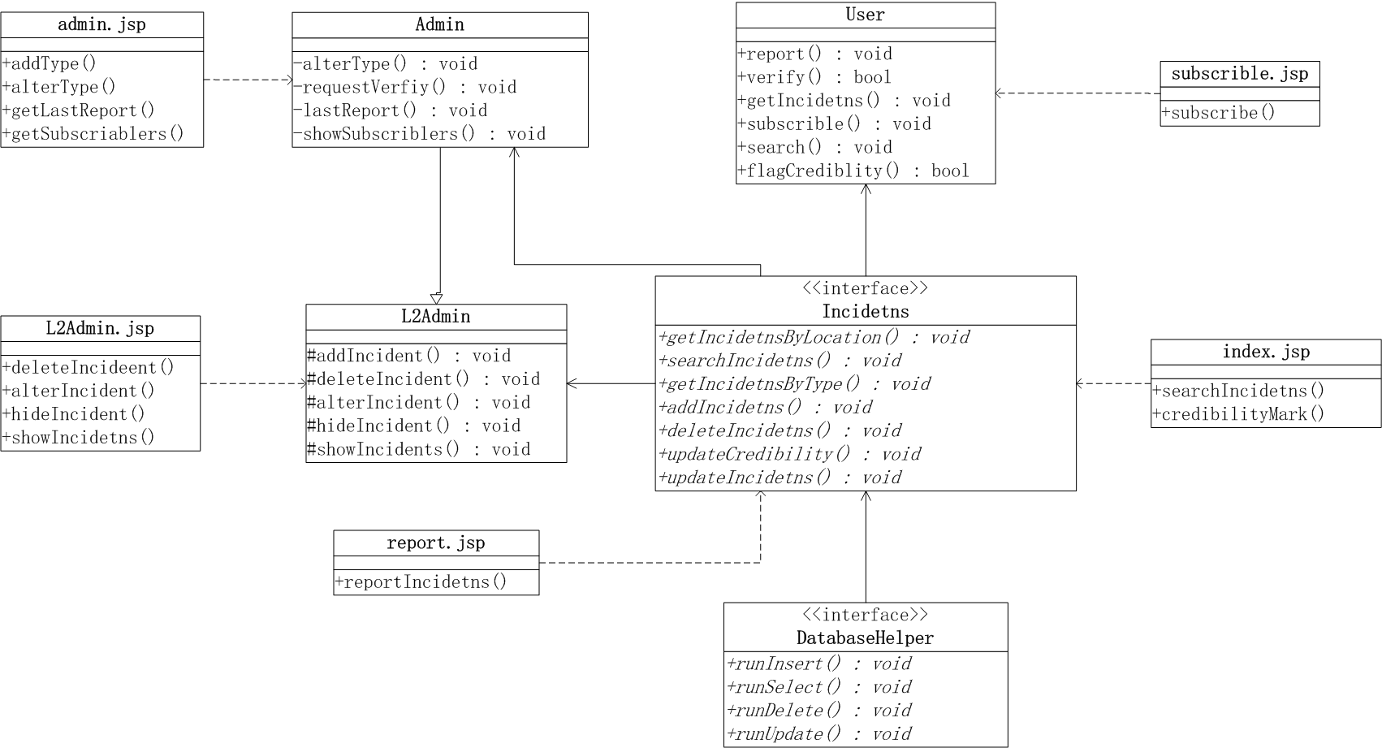
图2-5系统总类图

数据库设计
画出数据库表结构图(以最后编码实现的为准)。
表2-3 INCIDENTS数据表
字段 | 类型 | 空 | 默认 | 注释
IID | int(10) | 否 |  | Incident ID
ITYPE | text | 否 |  | Incident Type
IREPORTTIME | datetime | 否 |  | Reported Date time
ICREDIT | text | 否 |  | Incidents Credibility: no,unsure,yes
IDESCRIPTION | text | 否 |  | Description
IWHOADD | int(11) | 否 |  | Who add this
ILOCATION | text | 否 |  | Address typed
LAT | double | 否 |  | 经度
LNG | double | 否 |  | 纬度
索引
键名 | 类型 | 唯一 | 紧凑 | 字段 | 基数 | 排序规则 | 空 | 注释
PRIMARY | BTREE | 是 | 否 | IID | 96 | A | 否

表2-4 L2DMIN
字段 | 类型 | 空 | 默认 | 注释
L2ID | int(11) | 否 |  | L2admin ID
L2USERNAME | text | 否 |  | L2 admin user name
L2PASSWORD | text | 否 |  | L2 admin password
L2STATUS | int(11) | 否 |  | L2 admin account status
索引
键名 | 类型 | 唯一 | 紧凑 | 字段 | 基数 | 排序规则 | 空 | 注释
PRIMARY | BTREE | 是 | 否 | L2ID | 3 | A | 否

表2-5 SYSADMIN数据表
字段 | 类型 | 空 | 默认 | 注释
AID | int(11) | 否 |  | system admin ID
AUSERNAME | text | 否 |  | system admin username
APASSWORD | text | 否 |  | system admin password
ASTATUS | int(11) | 否 |  | account status
索引
键名 | 类型 | 唯一 | 紧凑 | 字段 | 基数 | 排序规则 | 空 | 注释
PRIMARY | BTREE | 是 | 否 | AID | 4 | A | 否

表2-6 USERS数据表
字段 | 类型 | 空 | 默认 | 注释
UID | int(11) | 否 |  | User ID
UEMAIL | text | 否 |  | user email
USTATUS | int(11) | 否 |  | user status
USUBSCRIABE | text | 否 |  | user scruabled data.
索引
键名 | 类型 | 唯一 | 紧凑 | 字段 | 基数 | 排序规则 | 空 | 注释
PRIMARY | BTREE | 是 | 否 | UID | 8 | A | 否

实际开发结果

文档
{列出项目的所有过程文档。}
表2-7文档列表
序号 | 文档名称
1 | 《软件考察分析报告》
2 | 《可行性分析报告》
3 | 《需求规格说明书》
4 | 《软件设计规格说明》
5 | 《系统测试报告》
6 | 《个人总结》
7 | 《项目总结报告》

数据库
{列出数据库中的所有表，对每一个表进行详细说明。}

表2-8数据库表
序号 | 表名 | 说明
1 | INCIDENTS | 储存事件信息
2 | L2DMIN | 储存二级管理员信息
3 | SYSADMIN | 储存管理员信息
4 | USERS | 储存用户信息

源代码
{列出项目的所有源代码。}

表2-9源代码
序号 | 包名 | 类名
1 | GUI | mainGUI.java
2 |  | Book.java
3

功能实现情况
{包括：对系统所设计的所有功能的实现情况进行说明，包括：实现和未实现的功能。功能实现情况分为3种：超过、完成、未完成，根据实现情况，选一种填入表中。}

表6 功能实现情况
序号 | 子系统 | 主要功能 | 实现情况
1 | 数据维护 | 查看，增加，修改，删除犯罪事件 | 完成
2 | 信息审核 | 审核通过就录入数据库，否则就删除 | 完成
3 | 推送订阅信息 | 对订阅事件进行推送，、热点事件进行广播推送 | 完成
4 | 用户管理 | 查看，增加，修改，删除二级管理员用户 | 完成
5 | 查询事件 | 用户通过输入或选择对事件进行筛选、查询 | 完成
6 | 订阅 | 用户通过邮箱订阅实时推送消息 | 完成
7 | 报告验证 | 用户通过客户端向系统报告事件 | 完成

系统测试

系统测试方案
简单说明系统的测试方案

系统测试结果
简单说明系统测试结果

项目实施情况

项目计划执行情况

项目实施计划
画出甘特图，分阶段给出项目计划

计划实际执行情况及分析
描述计划的实际执行情况，如果与原计划不一致，需要分析原因

项目风险控制情况

预计的项目风险
描述在可行性分析阶段预计可能遇到的风险

项目实际执行过程中遇到的风险及控制
描述项目实际执行过程中遇到的风险及风险控制措施

项目成本控制情况

项目预估的成本
描述业务分析中估算的成本

项目实际成本及分析
描述实际的成本情况，如果与预估成本不一致，请进行分析

项目组织管理情况
描述项目分工情况以及保证项目顺利完成采取的措施

项目评价
{包括：设计和开发过程中遇到的问题、以及实施该项目的心得与体会等。}

对产品质量的评价
{对所完成的软件系统从完成情况、代码的复用性、扩展性以及性能等方面进行评价。}

技术积累总结
示例：
- 基本掌握了软件工程的流程，加深了对软件开发的理解
- 了解了Struts结构框架，基本掌握了用Struts搭建系统。
- 提高了对数据库设计的能力，特别是使用PD设计数据库的能力。
- Jbuilder功能强大，提高了程序员编程效率。

经验与教训
示例：
由于此次项目开发时间短，且多数组员没有软件开发经验，对开发环境Jbuilder不熟，又没有开发基金，但项目小组的成员自愿加班，经过为期一周的努力工作，终于按时将产品按要求完成，基本实现了预期的目标。

项目组成员分工和组内评分
[使用列表方式说明项目组成员的工作内容，组内每位同学的表现评分（分优、良、中、差四个等级。]
姓名 | 主要工作内容 | 组内评分

项目存在的问题及建议
描述项目存在的问提，并指明改进的措施

